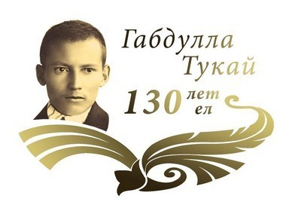
26 апреля 2019 года в МБОУ Сарсак-Омгинском лицее Агрызского муниципального района отметили 130-летие со дня рождения выдающегося татарского поэта Габдуллы Тукая.
В течение всего учебного дня в фойе лицея работал Открытый микрофон. Каждый желающий мог воспользоваться микрофоном и прочитать отрывок из произведений Г.Тукая.

Библиотекарем лицея Утехиной С.А. для обучающихся младших классов была проведена игра «Путешествие в мир Тукая». Для посетителей лицея работала выставка произведений выдающегося поэта.
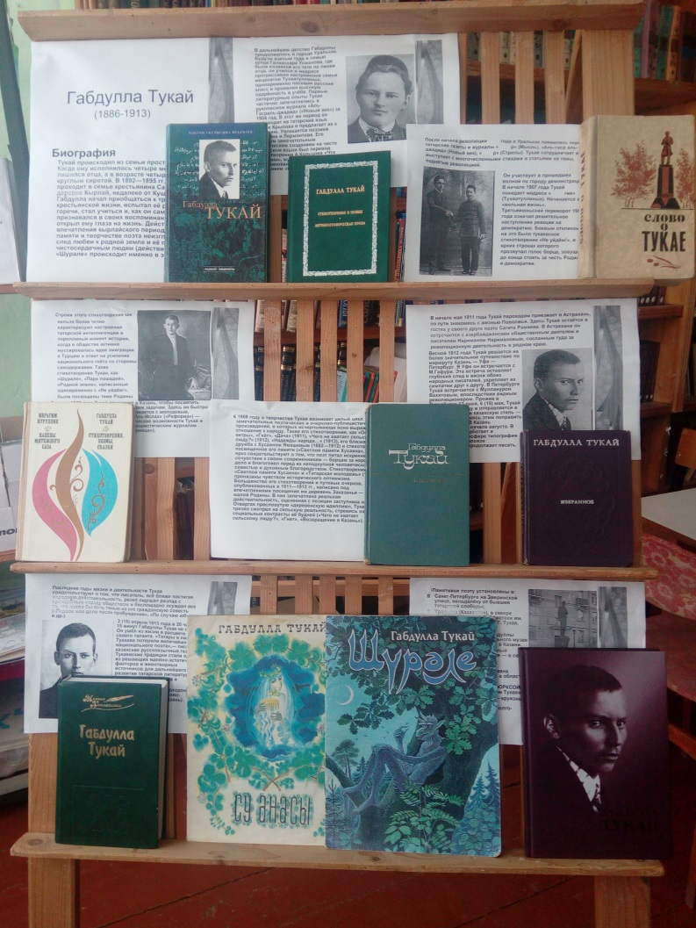

Интересным мероприятием были инсценировки произведений и «Живые картины» к ним. Так Хатбуллина Иделия представила произведение «Шурале»,

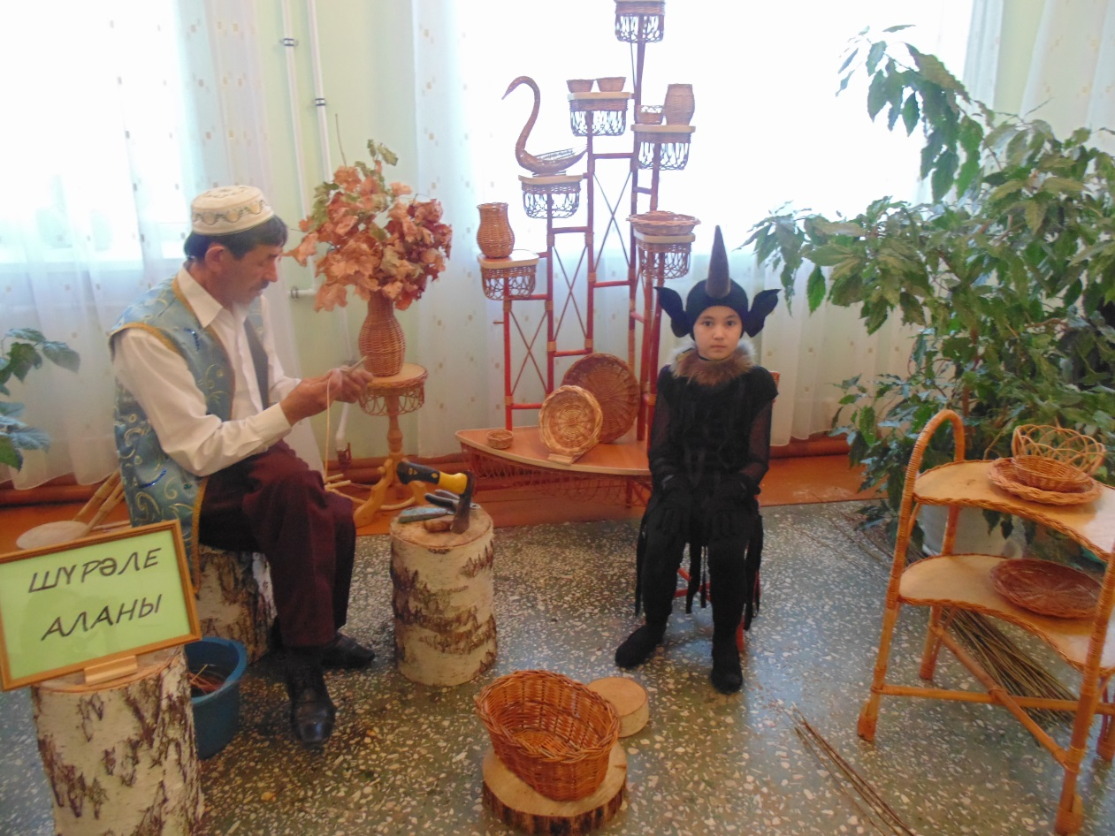

а Сабирова Алсу – «Водяная» («Су анасе»).

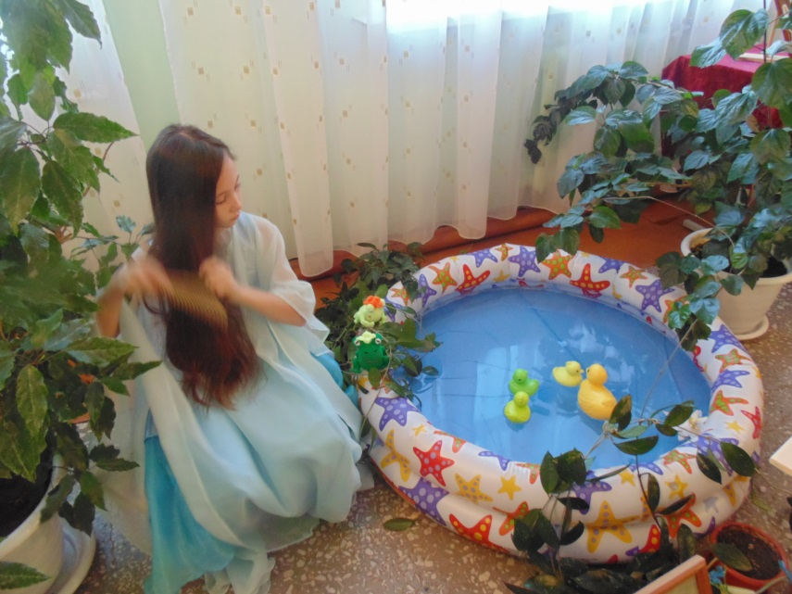

На внеклассном мероприятии «Солнце татарской поэзии», проводимым учителями татарского языка Сабировой Л.Г., Шайдуллиной Л.М., Терентьевой Л.М.
Обучающиеся с интересом и азартом включились в мероприятие, в ходе которой узнали много интересного и познавательного о жизни и творчестве поэта.

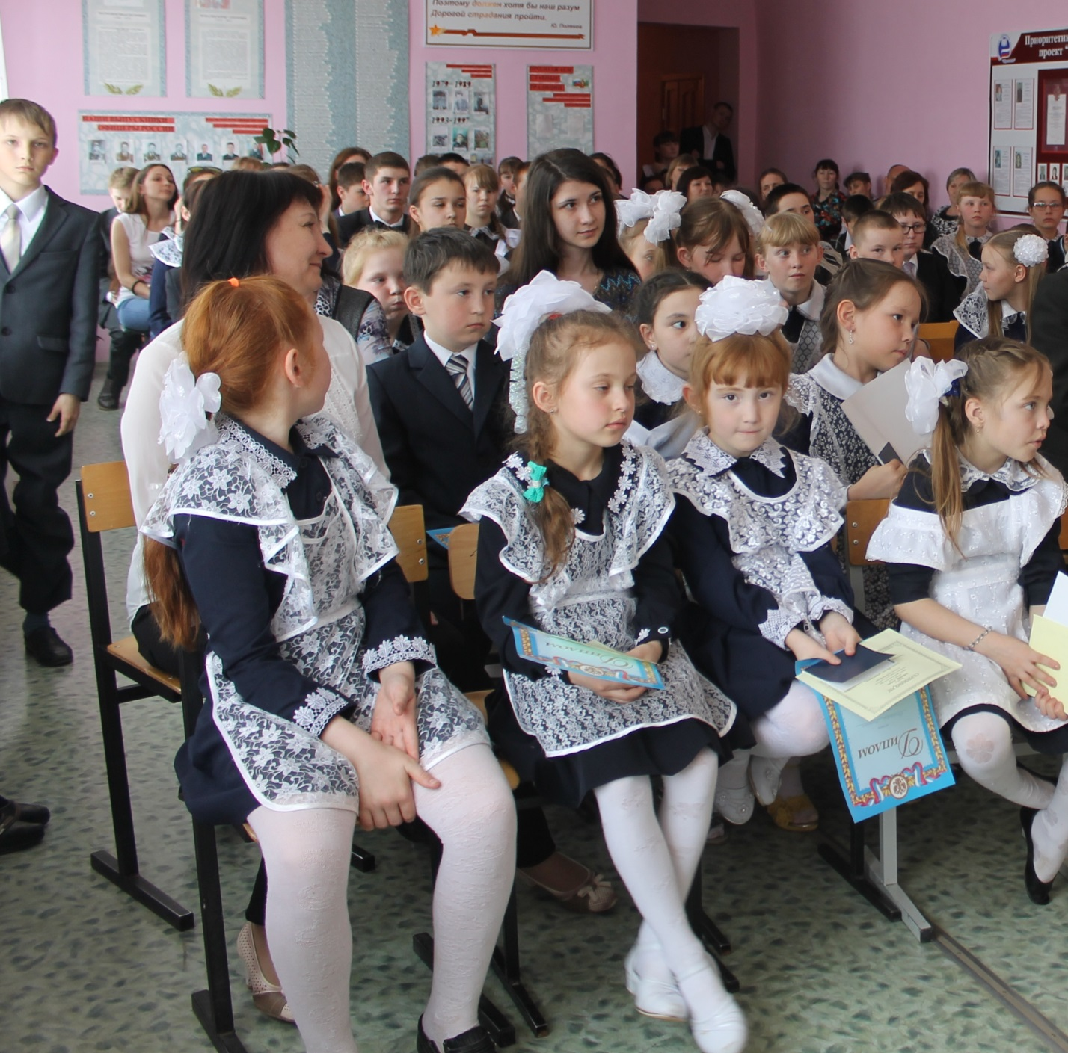

На мероприятии присутствовали и родители обучающихся. В конце тематического праздника были подведены итоги конкурса рисунков по прочитанным произведениям. Активисты награждены Дипломами и Грамотами.

В течение всего дня работало информационное табло, где представлялись наиболее интересные презентации обучающихся о творчестве поэта. Были презентации и со звуковым сопровождением.

Праздничный день удался. Отрадно, что творчество поэта живет в сердцах людей.

